XXIII WIELKOPOLSKIE IGRZYSKA MŁODZIEŻY SZKOLNEJ
ROK SZKOLNY 2021/2022

PATRONAT HONOROWY:

MARSZAŁEK WOJEWÓDZTWA WIELKOPOLSKIEGO

MAREK WOŹNIAK

WIELKOPOLSKI KURATOR OŚWIATY

ROBERT GAWEŁ

KOMUNIKAT KOŃCOWY
ZAWODY REJONU KONIŃSKIEGO
PIŁKA SIATKOWA DZIEWCZĄT, CHŁOPCÓW
IGRZYSKA MŁODZIEŻY SZKOLNEJ ,
ROK SZKOLNY 2021/2022

Opis: zawody odbyły się 1 kwietnia w CKZiU w Strzałkowie. Organizatorem zawodów był SZS Wielkopolska - rejon koniński, partnerami MOS w Słupcy i ZS-P w Strzałkowie. Zawody przebiegły zgodnie z ceremoniałem sportowym. Otwarcia zawodów dokonał: Przewodniczący Rady Powiatu Słupeckiego i jednocześnie dyr. ZS-P w Strzałkowie p. Piotr Gałan. W zawodach uczestniczyło 4 zespoły chłopców 39 zawodników i 5 zespołów dziewcząt – 47 zawodniczek. Zawody rozegrano systemem „każdy z każdym” w kat. chłopców. W kat. dziewcząt w grupach eliminacyjnych z awansem do półfinałów. Zwycięzcy półfinałów zagrali w meczu o I miejsce, pokonani w meczu o III miejsce. Zwycięskie zespoły otrzymały dyplomy, a trzy najlepsze zespoły puchary ufundowane przez Starostwo Powiatowe w Słupcy.

DZIEWCZĘTA

Wyniki:
Grupa A
SP 15 Konin _ZSP Strzałkowo 0:2
ZSP Strzałkowo – ZSP Sompolno 2:0
ZSP Sompolno – SP 15 Konin 2:0

Grupa B
SP 1 Koło – SP Zagórów 2:0

Półfinały
ZSP Strzałkowo – SP Zagórów 2:0
ZSP Sompolno – SP 1 Koło 0:2

Mecz o III miejsce
SP Zagórów: ZSP Sompolno 0:2

Mecz o I miejsce
ZSP Strzałkowo – SP 1 Koło 2:0

Klasyfikacja dziewcząt
1. ZS-P Strzałkowo
2. SP 1 Koło
3. ZS-P Sompolno
4. SP Zagórów
5. SP 15 Konin

Awans do zawodów wojewódzkich
Zespół Szkolno-Przedszkolny w Strzałkowie.

PROJEKT WSPÓŁFINANSOWANY PRZEZ:
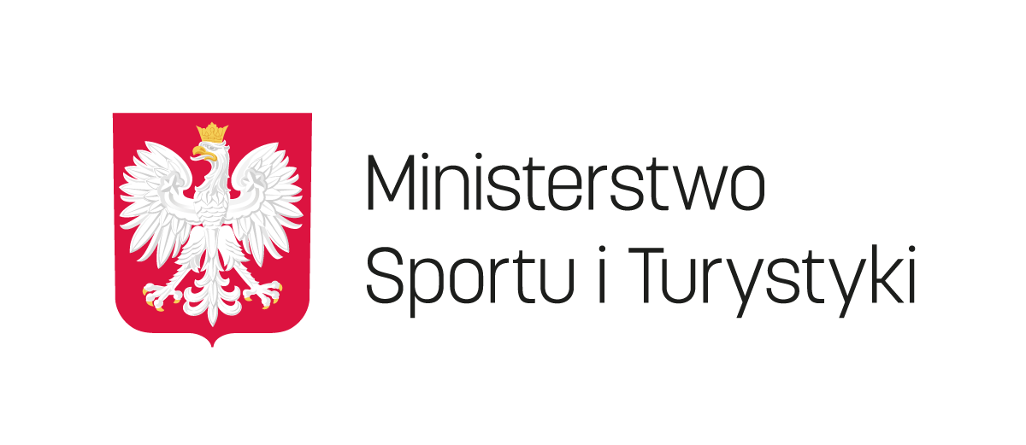



CHŁOPCY

Wyniki

SP 3 Konin - SP Zagórów 0:2
SP Wilczyn – SP Zagórów 2:0
SP Zagórów – SP 3 Konin 2:0
SP 1 Turek – SP Wilczyn 2:0
SP 3 Konin – SP Wilczyn 0:2
SP Zagórów – SP 1 Turek 0:2

Klasyfikacja chłopców
1. SP 1 Turek
2. SP Wilczyn
3. SP Zagórów
4. SP 3 Konin

Awans do zawodów wojewódzkich
Szkoła Podstawowa nr 1 w Turku.

PROJEKT WSPÓŁFINANSOWANY PRZEZ:

